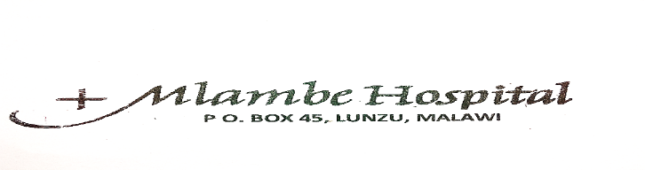
Introduction
L’hôpital de Mlambe se trouve dans le district de Blantyre, Malawi. Puisque le district de Blantyre n’a pas d’hôpital de district, il est utilisé comme tel. C’est l’un des hôpitaux les plus fiables du Malawi. Pour cette raison, il sert de nombreux clients venant à la fois du secteur régional et des districts voisins. Comme il est le long de la route M1, il effectue le dépistage de nombreuses personnes, y compris les chauffeurs de camion passant par l’Afrique du Sud, la Tanzanie et le Mozambique. Par conséquent, afin de combattre et de prévenir plus de cas de la pandémie du COVID 19, l’équipe de gestion et le personnel de l’hôpital ont effectué les interventions suivantes.
Fourniture d’eau, seaux et savon pour le lavage des mains :
La direction fournit ces installations à des points stratégiques pour tous les membres du personnel, les tuteurs et les patients. En outre, afin d’alléger la pression exercée sur le personnel d’entretien et les gardiens qui puisent l’eau, des éviers ont été construits à l’extérieur de la porte de la réception et à la porte près de la buanderie, comme illustré ci-dessous.
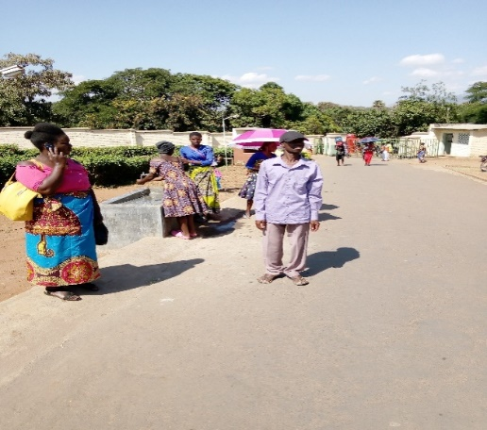
Fourniture de désinfectants pour les mains à tous les membres du personnel :
La direction fournit des désinfectants pour les mains à tous les membres du personnel et, dans toutes les sections de l’hôpital, une bouteille de 500 ml de désinfectant pour les mains est mise à leur disposition. Toutes les infirmières et le personnel médical reçoivent une bouteille de 110ml chacun, qui est remplie de temps en temps.
Information pour la prévention du COVID 19 aux patients et aux tuteurs:
Tous les matins, après la prière à la réception, des conférences sur la prévention du COVID 19 et les stratégies mises en place par l’hôpital pour prévenir le COVID 19 sont présentées comme suit:
• Tous les patients ambulants n’ont pas besoin d’un tuteur.
• Tous les patients admis n’ont besoin qu’un seul tuteur
• Les visiteurs comme les amis de la communauté, les parents et les petites communautés chrétiennes ne sont pas autorisés à visiter les patients à l’intérieur et de se rendre à l’hôpital.
• Encourager à se laver les mains avant d’entrer à l’hôpital, de temps à autre et en sortant de l’hôpital.
• Le nombre de personnes qui collectent des cadavres à la morgue est limité à quinze.
Un gardien, un patient :
Étant donné que les gardiens ne sont pas autorisés à entrer dans l’hôpital, un petit refuge pour eux est en cours de construction comme zone d’attente pour ceux qui apportent de la nourriture aux patients.
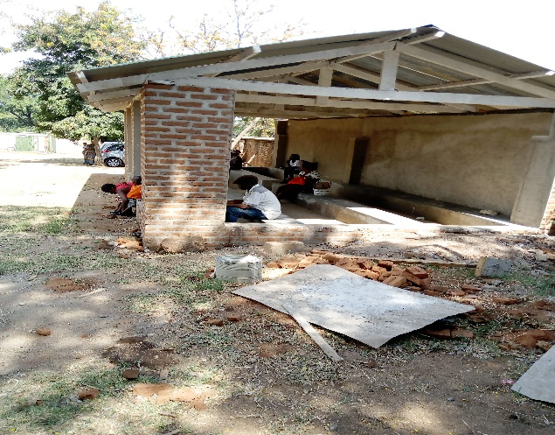
Réunions de sensibilisation et formations :
Le Comité consultatif de l’hôpital et les chefs des 70 villages de la région ont été sensibilisés de sorte à ce qu’ils transmettent des informations sur COVID 19 aux personnes dans leurs villages.
Des réunions de sensibilisation et des formations du personnel de soutien et du personnel technique sur la gestion du COVID 19 ont été menées comme illustrés ci-dessous:
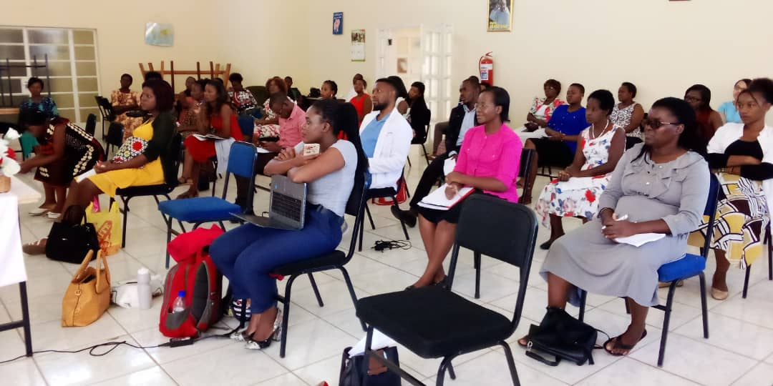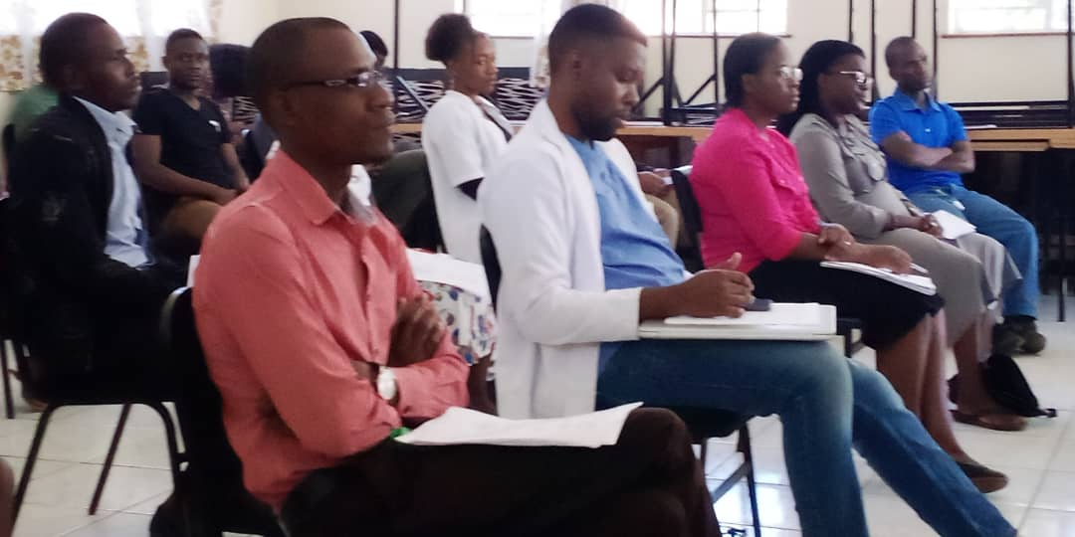

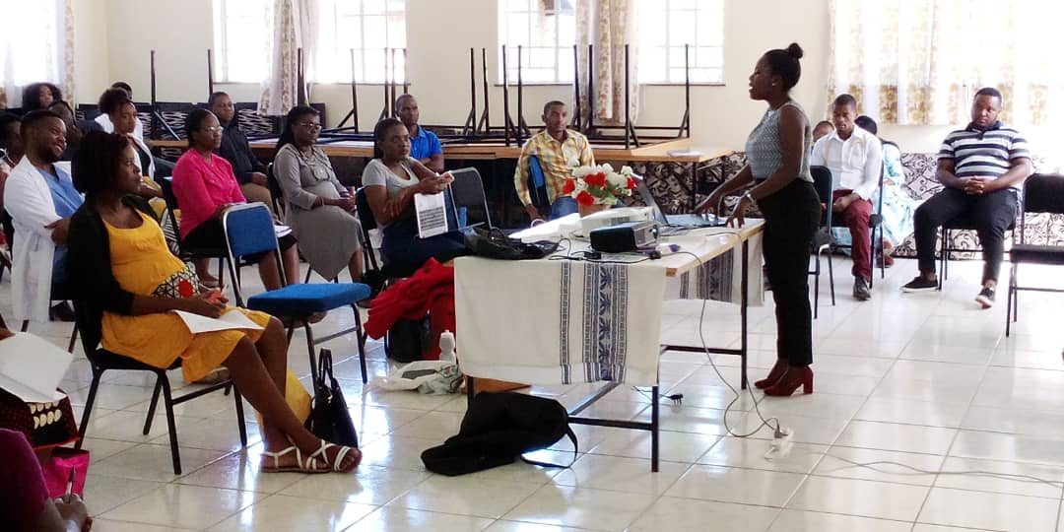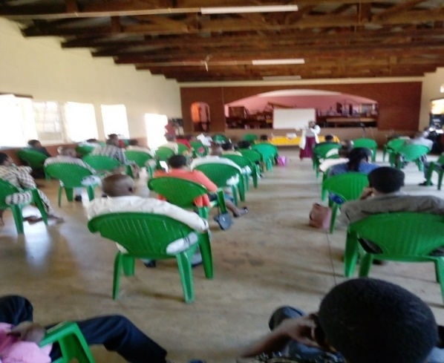

Dépistage des patients, des tuteurs et du personnel :
Deux tentes ont été installées à l’entrée de l’hôpital, où le dépistage des membres du personnel, des tuteurs et des patients entrant dans l’hôpital est effectué. Les cas suspects peuvent être détectés avant d’entrer à l’hôpital, être aidés et en conséquence éviter les contacts multiples, comme indiqué ci-dessous.
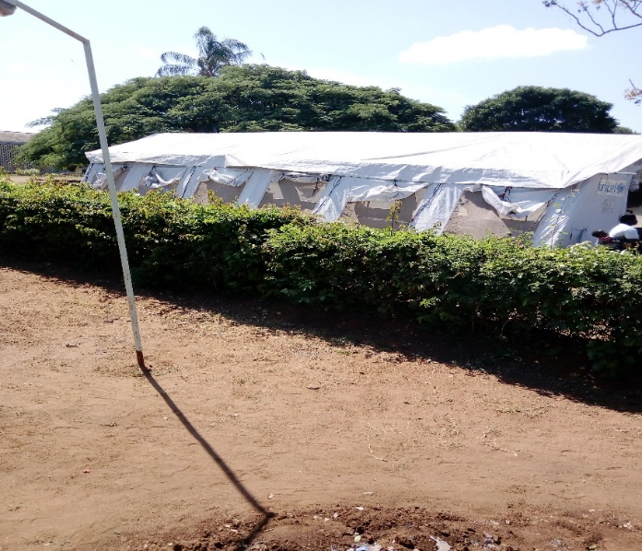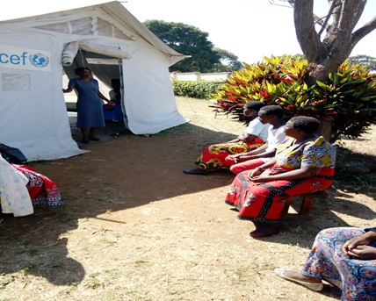
Tente de dépistage Tente de traitement

Un gardien accueille les clients et leur explique ce qui se passera dans la tente.
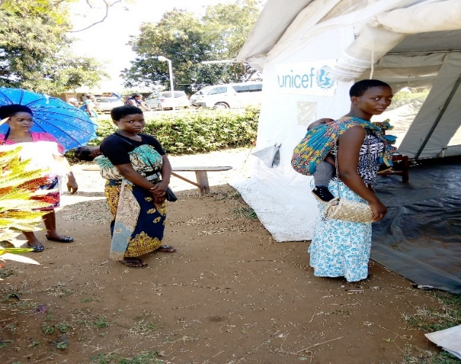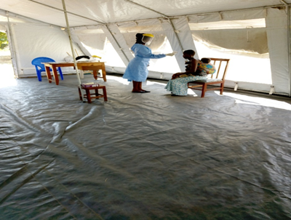
Les clients se rendent à une tente pour le dépistage Dans une tente, une infirmière et un client.
La deuxième tente est utilisée pour traiter les patients présentant des symptômes de COVID 19 comme la toux ou ayant des antécédents de voyage dans les pays et les régions à haut risque du pays.

Nous faisons de notre mieux pour assurer la sécurité de nos patients et de notre personnel, mais pour combien de temps.
Sr Clotilda Makwey, Administratrice de l’hôpital

